**30.09 3-А Математика**

**Тема. Таблиці множення числа 6 і ділення на 6. Складання задач за малюнками та числовими даними.**

**Мета**: вчити таблиці множення числа 6 та ділення на 6, складати задачі за малюнками та числовими даними; розвивати мислення, пам'ять, увагу; виховувати любов до математики.

**Хід уроку**

**Усні обчислення**

6·2 6·9 6·7 6·4 6·6 6·8 6·5 6·3

**Каліграфічна хвилинка**

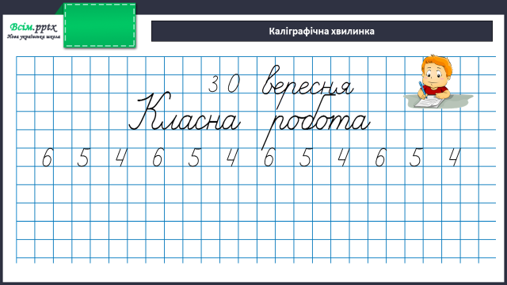

**Робота за підручником (с.36)**

**Завдання 214 (усно)**

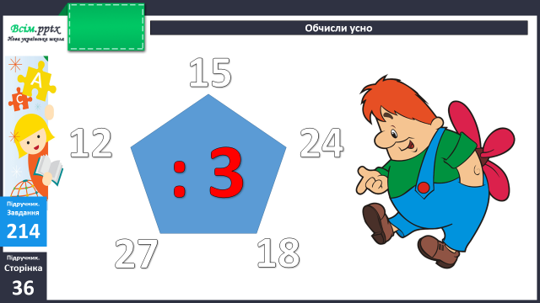

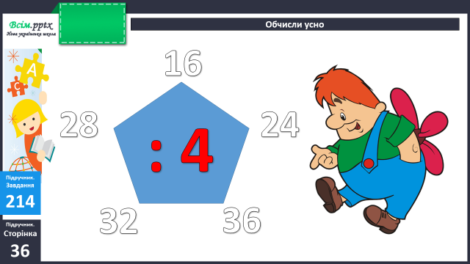

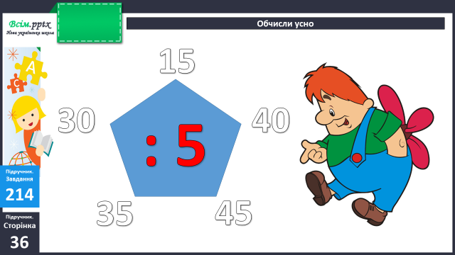

**Завдання 215 (усно)**

Обчисли. Заміни додавання множенням. Склади рівність на ділення на 6.

**Завдання 216 (усно)**

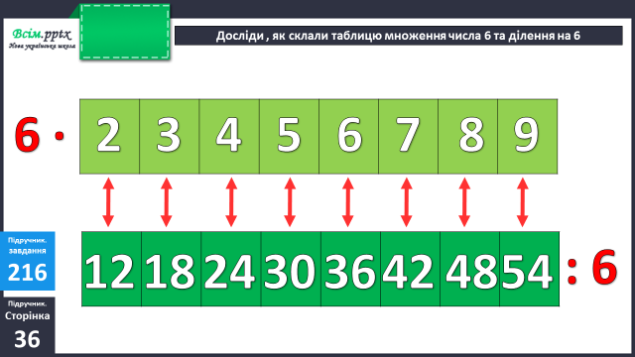

**Вирази 217 (письмово)**

**Фізкультхвилинка**

<https://www.youtube.com/watch?v=8tlk_zFCfWw>

**Задача 218 (письмово)**

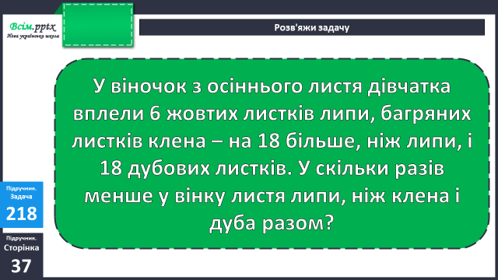

Короткий запис умови:

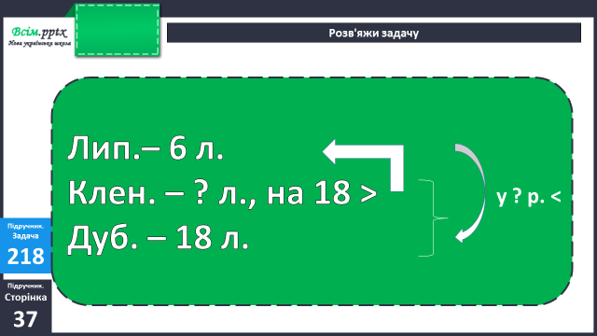

**Задача 219 (усно)**

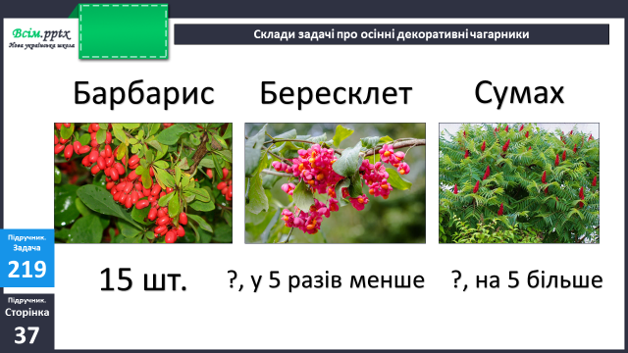

**Рівняння 221 (1,2,3-письмово, 4-8-усно)**

**Домашнє завдання:**

П.с.38 № 224, 225.

Виконану роботу сфотографуй та надішли у вайбер або на Human.